TRƯỜNG ĐẠI HỌC CÔNG NGHỆ THÔNG TIN &
TRUYỀN THÔNG VIỆT HÀN
KHOA KHOA HỌC MÁY TÍNH


ĐỒ ÁN CƠ SỞ 3
ỨNG DỤNG DI ĐỘNG BÁN THỨC ĂN NHANH TRỰC TUYẾN (LABOUFFE)

Sinh viên thực hiện : Nguyễn Thế Anh
Lớp : 24GITe
Giảng viên hướng dẫn : TS. Hồ Văn Phi

Đà Nẵng, tháng 6 năm 2026
TRƯỜNG ĐẠI HỌC CÔNG NGHỆ THÔNG TIN &
TRUYỀN THÔNG VIỆT HÀN
KHOA KHOA HỌC MÁY TÍNH


ĐỒ ÁN CƠ SỞ 3
ỨNG DỤNG DI ĐỘNG BÁN THỨC ĂN NHANH TRỰC TUYẾN (LABOUFFE)

Sinh viên thực hiện : Nguyễn Thế Anh – Mã sv: 24ITE006
Lớp : 24GITe
Giảng viên hướng dẫn : TS. Hồ Văn Phi

Đà Nẵng, tháng 6 năm 2026
NHẬN XÉT CỦA GIẢNG VIÊN HƯỚNG DẪN

LỜI CẢM ƠN
Trong suốt quá trình học tập và thực hiện Đồ án cơ sở 3 với đề tài “Ứng dụng di động LaBouffe - Ứng dụng đặt thức ăn nhanh”, em đã nhận được rất nhiều sự quan tâm, giúp đỡ và hỗ trợ tận tình từ quý thầy cô của Trường Đại học Công nghệ Thông tin và Truyền thông Việt - Hàn, Đại học Đà Nẵng. Đây chính là nguồn động lực to lớn giúp em có thể hoàn thành tốt đề tài đúng tiến độ và đạt được kết quả như ngày hôm nay. Trước hết, em xin bày tỏ lòng biết ơn sâu sắc đến Ban Giám hiệu cùng tập thể quý thầy cô trong khoa Khoa học Máy tính nói riêng và toàn trường nói chung. Quý thầy cô đã tận tâm truyền đạt những kiến thức nền tảng cũng như chuyên môn quý báu, giúp em có được hành trang vững chắc để nghiên cứu, phân tích và triển khai đồ án. Những bài giảng, kinh nghiệm thực tiễn và định hướng của quý thầy cô đã hỗ trợ em rất nhiều trong việc hình thành tư duy, phương pháp tiếp cận vấn đề, cũng như cách giải quyết các khó khăn kỹ thuật gặp phải trong quá trình xây dựng hệ thống.
Đặc biệt, em xin gửi lời cảm ơn chân thành và sâu sắc nhất đến TS. Hồ Văn Phi – người thầy đã trực tiếp hướng dẫn, theo sát và tận tâm hỗ trợ em trong suốt thời gian thực hiện đồ án. Nhờ có sự dìu dắt và những lời khuyên hữu ích từ thầy, em mới có thể định hướng đúng đắn và hoàn thiện sản phẩm một cách trọn vẹn nhất. Mặc dù em đã nỗ lực hết mình để hoàn thành đồ án một cách tốt nhất, nhưng do những hạn chế về mặt thời gian, kinh nghiệm thực tiễn và kiến thức chuyên môn, bài làm chắc chắn không tránh khỏi những thiếu sót. Em rất mong nhận được sự cảm thông của quý thầy cô và trân trọng tiếp thu mọi ý kiến đóng góp đánh giá để có thể học hỏi, trau dồi và hoàn thiện bản thân tốt hơn trong tương lai.
Một lần nữa, em xin chân thành cảm ơn!
Sinh viên,
Nguyễn Thế Anh
Mã sv: 24ITE006

MỤC LỤC
MỞ ĐẦU 10
CHƯƠNG 1. TỔNG QUAN VỀ LABOUFFE 13
1.2. Công nghệ sử dụng 13
1.2.2. TypeScipt 14
1.2.3. Visual Studio Code 14
1.2.4. Firebase 15
1.2.5. Cloud Firestore 16
1.2.6. Firebase Authentication 16
1.2.7. Firebase Cloud Functions 16
1.2.8. Stripe Payment Gateway 16
1.2.9. TanStack Query 17
1.2.10. Sentry 17
1.3. Kết chương 1 17
CHƯƠNG 2. CƠ SỞ LÝ THUYẾT VÀ MÔ TẢ HỆ THỐNG NGHIÊN CỨU 18
2.1. Tổng quan về hệ thống LaBouffe 18
2.1.1. Giới thiệu hệ thống 18
2.1.2. Mục tiêu xây dựng hệ thống 18
2.1.3. Kiến trúc tổng thể hệ thống 18
2.2. Cơ sở lý thuyết 19
2.2.1. Kiến trúc Frontend Hybrid với React Native 19
2.2.2. Kiến trúc Serverless Backend 19
2.2.3. Cơ sở dữ liệu NoSQL với Cloud Firestore 19
2.2.4. Thuật toán nội suy tuyến tính (Linear Interpolation) 20
2.2.5. Giao dịch ACID trong hệ thống thanh toán 20
2.3. Các công nghệ và công cụ phát triển 20
2.3.1. TypeScript 20
2.3.2. TanStack Query 20
2.3.3. React Native Reanimated 21
2.3.4. Stripe Payment Gateway 21
2.3.5. Firebase Cloud Messaging 21
2.3.6. Expo Application Services và Sentry 21
2.4. Mô tả hoạt động của hệ thống 21
2.4.1. Quy trình đặt món ăn 21
2.4.2. Quy trình thanh toán 21
2.4.3. Quy trình theo dõi đơn hàng 22
2.4.4. Khả năng hoạt động ngoại tuyến 22
2.5. Kết chương 2 22
CHƯƠNG 3: PHÂN TÍCH VÀ THIẾT KẾ HỆ THỐNG 23
3.1. Phân tích yêu cầu hệ thống 23
3.1.1. Các chức năng của hệ thống 23
3.1.2. Phân tích tác nhân hệ thống 24
3.2. Thiết kế hệ thống 24
3.2.1. Kiến trúc tổng thể hệ thống 24
3.2.2. Thiết kế luồng đặt hàng và thanh toán 26
3.2.3. Thiết kế cơ chế bảo mật 27
3.2.4. Thiết kế tối ưu hiệu năng 28
3.3. Thiết kế cơ sở dữ liệu 29
3.3.1. Sơ đồ ERD 29
3.3.2. Chức năng các collection 29
3.3.3. Mối quan hệ dữ liệu 30
3.4. Tổng kết chương 3 30
CHƯƠNG 4: XÂY DỰNG VÀ TRIỂN KHAI HỆ THỐNG 31
4.1. Tổng quan quá trình xây dựng hệ thống 31
4.2. Xây dựng giao diện người dùng (Frontend) 31
4.2.1. Kiến trúc Frontend 31
4.2.2. Xây dựng màn hình giới thiệu ứng dụng 32
4.2.3. Xây dựng màn hình đăng nhập 32
4.2.4. Xây dựng màn hình đăng ký 33
4.2.5. Xây dựng màn hình trang chủ 34
4.2.6. Xây dựng màn hình chi tiết món ăn 35
4.2.7. Xây dựng chức năng giỏ hàng 35
4.2.8. Xây dựng chức năng theo dõi đơn hàng 37
4.3. Xây dựng hệ thống Backend 37
4.3.1. Xây dựng Firebase Authentication 37
4.3.2. Xây dựng Cloud Firestore 38
4.3.3. Xây dựng Cloud Functions 38
4.4. Xây dựng hệ thống thanh toán 39
4.4.1. Tích hợp Stripe Payment Gateway 39
4.4.2. Quy trình xử lý thanh toán 39
4.5. Xây dựng hệ thống theo dõi giao hàng thời gian thực 39
4.5.1. Định vị GPS 39
4.5.2. Nội suy vị trí (Linear Interpolation) 39
4.6. Triển khai bảo mật hệ thống 40
4.6.1. Firestore Security Rules 40
4.6.2. Direct-Write Ban 40
4.6.3. ACID Transaction 40
4.7. Triển khai hệ thống thông báo 40
4.8. Triển khai và vận hành hệ thống 41
4.8.1. Triển khai ứng dụng 41
4.8.2. Giám sát hệ thống 41
4.9. Kết quả xây dựng hệ thống 41
4.10. Tổng kết chương 4 41
CHƯƠNG 5. KẾT LUẬN VÀ HƯỚNG PHÁT TRIỂN 43
5.1. Kết luận 43
5.2. Hướng phát triển 43
5.2.1. Tích hợp trí tuệ nhân tạo (AI) 44
5.2.2. Phát triển hệ thống giao hàng thông minh 44
5.2.3. Mở rộng phương thức thanh toán 44
5.2.4. Nâng cao khả năng hoạt động ngoại tuyến 44
5.2.5. Tăng cường bảo mật hệ thống 44
5.2.6. Hoàn thiện hệ sinh thái quản trị 44
5.3. Tổng kết đề tài 44
TÀI LIỆU THAM KHẢO 46

DANH MỤC HÌNH ẢNH
Hình ảnh 1. React Native 14
Hình ảnh 2. TypeScript 14
Hình ảnh 3. Visual Studio Code 15
Hình ảnh 4. Firebase 16
Hình 5. Sơ đồ kiến trúc tổng thể hệ thống 27
Hình 6. Biểu đồ tuần tự thanh toán và đặt hàng 29
Hình 7. Ma trận phân quyền bảo mật Firestore 30
Hình 8. Sơ đồ ERD hệ thống LaBouffe 31
Hình 9. UI Login app Labouffe 35
Hình 10. UI Create an account app Labouffe 36
Hình 11. UI HomePage app Labouffe 37
Hình 12. UI Cart app Labouffe 38
Hình 13. UI Cart app Labouffe 38
Hình 14. UI Track Orders app Labouffe 39
Hình 15. Firebase Authentication 40

MỞ ĐẦU
  - Lý do chọn đề tài
Trong bối cảnh công nghệ di động ngày càng phát triển, các ứng dụng đặt và giao đồ ăn đã trở thành một phần không thể thiếu trong đời sống. Tuy nhiên, các ứng dụng hiện nay thường gặp phải những vấn đề nghiêm trọng về trải nghiệm người dùng như: bản đồ định vị shipper bị giật cục do sử dụng API định vị thô, ứng dụng tải chậm khi chuyển trang do mô hình cấu trúc không tối ưu, và đặc biệt là các lỗ hổng bảo mật cho phép can thiệp giá cước từ phía client. Xuất phát từ nhu cầu giải quyết triệt để các hạn chế này và mang lại một sản phẩm chất lượng đạt chuẩn "App Store / Google Play flagship", đề tài xây dựng "LaBouffe — Premium Food Delivery Mobile Application" đã được lựa chọn nghiên cứu và phát triển.
  - Bối cảnh thực tế của dự án
Thực tế vận hành các hệ thống giao đồ ăn quy mô lớn hiện nay đòi hỏi chi phí điện toán đám mây khổng lồ, đặc biệt là lượng hóa đơn từ việc truy xuất cơ sở dữ liệu (Firestore) liên tục. Bên cạnh đó, tình trạng gian lận tài chính (hacker thay đổi giá tiền món ăn hoặc phí vận chuyển trực tiếp trên điện thoại để mua hàng giá rẻ) đang là một thách thức lớn về an toàn thông tin. Điều này đòi hỏi thị trường cần có một hệ sinh thái ứng dụng siêu cao cấp (Ultra-Premium), được thiết kế kiến trúc tối tân để vừa tối ưu hóa chi phí vận hành cho doanh nghiệp, vừa bảo vệ tính nguyên vẹn của dữ liệu giao dịch.
  - Phát biểu bài toán
Bài toán đặt ra là cần thiết kế và xây dựng một hệ thống đặt đồ ăn nhanh đa nền tảng kết hợp kiến trúc Frontend Hybrid và Serverless Backend đáp ứng các yêu cầu khắt khe sau:
- Về hiệu năng: Ứng dụng phải hoạt động trơn tru ở tốc độ 60fps, chuyển cảnh mượt mà như native app thuần túy, và loại bỏ độ trễ khi điều hướng (Zero-Latency Navigation).
- Về bản đồ: Phải mô phỏng được chuyển động của shipper trên bản đồ một cách liên tục và mượt mà, khắc phục tình trạng giật cục.
- Về tối ưu hóa: Phải giải quyết bài toán lãng phí tài nguyên mạng (N+1 Reads) để giảm thiểu chi phí truy xuất dữ liệu từ máy chủ.
- Về bảo mật: Hệ thống phải đảm bảo giao dịch nguyên tử, triệt tiêu khả năng người dùng thao túng giá trị đơn hàng trên thiết bị cá nhân.
  - Mục tiêu của dự án
    - Mục tiêu tổng quát
Xây dựng thành công một hệ sinh thái đặt và giao đồ ăn siêu cao cấp toàn diện mang tên LaBouffe, tập trung vào ba tiêu chí cốt lõi: Tốc độ (Speed), Khả năng mở rộng (Scale) và Bảo mật (Security).
    - Mục tiêu cụ thể
- Phát triển ứng dụng di động Frontend Hybird sử dụng React Native và Expo DSK54.
- Xây dựng hệ thống máy chủ Serverless Backend với Firebase Cloud Function và cơ sở dữ liệu Firestore.
- Áp dụng thuật toán nội suy tuyến tính (Linear Interpolation) để tính toán và hiển thị vị trí Shipper (Live Map) mượt mà ở 60fps.
- Tích hợp bộ đệm (cache) TanStack React Query v5 nhằm tiết kiệm 80% chi phí hóa đơn đọc dữ liệu từ Firestore.
- Triển khai cổng thanh toán Spire đạt chuẩn bảo mật quốc tế PCI-DSS cùng giao dịch ACID phía máy chủ.
- Áp dụng cơ chết Direct-Write Ban (cấm ghi trực tiếp) và ma trận phân quyền Firestore Security Matrix để kiểm duyệt chặt chẽ mọi dữ liệu đầu vào.
  - Phạm vi và đối tượng sử dụng hệ thống
    - Phạm vi dự án
- Hệ thống được phát triển giới hạn trong việc xây dựng ứng dụng di động (Client-side) hỗ trợ hai nền tảng Android và iOS, cùng với đó là việc thiết lập và vận hành cấu trúc máy chủ đám mây (Server-side).
    - Đối tượng sử dụng
Hệ thống được thiết kế dựa trên ma trận phân quyền bảo mật, phục vụ ba nhóm đối tượng chính:
- Khách hàng: Quản lý thông tin tài khoản các nhân, ví tài chính cá nhân, quản lý danh sách yêu thích và thực hiện các giao dịch đặt món.
- Shipper (Người giao hàng): Tương tác với hệ thống định vị nội suy thời gian thực để truyền tải tọa độ chính xác.
- Admin (Quản trị viên máy chủ): Có đặc quyền chỉnh sửa thông tin món ăn, danh mục, thông tin nhà hàng và quản lý các giao dịch nạp/trừ tiền người dùng.
  - Ý nghĩa khoa học và thực tiễn của dự án
    - Ý nghĩa khoa học
Dự án áp dụng thành công kiến trúc mô hình dòng dữ liệu một chiều (Unidirectional Data Flow). Đồng thời, nghiên cứu và đưa vào ứng dụng thuật toán nội suy tuyến tính (Linear Interpolation) để giải quyết bài toán biểu diễn quỹ đạo di chuyển rời rạc. Ngoài ra, đề tài còn chứng minh tính khả thi của kỹ thuật xử lý hoạt họa độc lập luồng (đẩy tính toán sang UI Thread thông qua Worklets) để đảm bảo JS Thread luôn rảnh rỗi, và khả năng thực thi giao dịch ACID trên môi trường Serverless.
    - Ý nghĩa thực tiễn
Ứng dụng thực tiễn của dự án mang lại lợi ích kinh tế lớn thông qua việc giảm thiểu đến 80% lượt đọc Firestore, giúp tiết kiệm đáng kể chi phí duy trì cơ sở hạ tầng đám mây cho doanh nghiệp. Cơ chế Direct-Write Ban chặn đứng mọi can thiệp bất hợp pháp từ điện thoại người dùng, mang lại hệ thống thanh toán an toàn tuyệt đối trước hacker. Sản phẩm cuối cùng mang lại trải nghiệm không độ trễ, phục vụ trực tiếp cho phân khúc người dùng cao cấp.
  - Phương pháp nghiên cứu và phát triển dự án
Quá trình nghiên cứu và phát triển dựa trên việc khảo sát các tài liệu chuyên ngành về thiết kế hệ thống thông tin, cơ sở dữ liệu và các API hiện đại (như tài liệu ReactJS, Node.js API, MongoDB). Hệ thống chủ yếu được lập trình bằng ngôn ngữ TypeScript (chiếm 96.6% tổng mã nguồn) nhằm đảm bảo sự chặt chẽ của mã. Dự án cũng áp dụng quy trình kiểm thử CI/CD với 3 kênh phân phối độc lập qua eas.json (development, preview, production) kết hợp công nghệ viễn trắc tự động thu thập lỗi (Sentry Telemetry) cho cả mã JS Engine lẫn Native Engine.
  - Cấu trúc báo cáo
Nội dung báo cáo được chia thành các chương sau:
- Chương 1: Tổng quan về dự án.
- Chương 2: Cơ sở lý thuyết và mô tả hệ thống nghiên cứu.
- Chương 3: Phân tích và thiết kế hệ thống
- Chương 4: Xây dựng và triển khai hệ thống.
- Chương 5: Kết luận và hướng phát triển trong tương lai.

CHƯƠNG 1. TỔNG QUAN VỀ LABOUFFE
1.1. Giới thiệu về LaBouffe
LaBouffe là một ứng dụng đặt và giao đồ ăn trên nền tảng di động được phát triển nhằm đáp ứng nhu cầu đặt món trực tuyến ngày càng gia tăng trong thời đại công nghệ số. Ứng dụng cho phép người dùng dễ dàng tìm kiếm nhà hàng, lựa chọn món ăn, đặt hàng trực tuyến, thanh toán an toàn và theo dõi trạng thái giao hàng theo thời gian thực.
Với giao diện hiện đại, thân thiện và dễ sử dụng, LaBouffe giúp tối ưu hóa trải nghiệm đặt đồ ăn của khách hàng thông qua các tính năng như quản lý giỏ hàng, lưu món ăn yêu thích, quản lý ví điện tử, lịch sử đơn hàng và nhận thông báo tự động về trạng thái đơn hàng.
Bên cạnh đó, hệ thống được xây dựng dựa trên kiến trúc Client – Server hiện đại kết hợp các dịch vụ điện toán đám mây của Firebase nhằm đảm bảo hiệu năng cao, tính bảo mật và khả năng mở rộng trong tương lai. LaBouffe không chỉ hỗ trợ người dùng đặt món nhanh chóng mà còn góp phần số hóa quy trình kinh doanh trong lĩnh vực dịch vụ ăn uống.

1.2. Công nghệ sử dụng
1.2.1. React Native
1. Giới thiệu
React Native là một framework phát triển ứng dụng di động đa nền tảng do Meta Platforms phát triển, cho phép xây dựng ứng dụng cho cả Android và iOS chỉ với một codebase duy nhất bằng JavaScript hoặc TypeScript. React Native giúp lập trình viên phát triển ứng dụng nhanh hơn, tối ưu chi phí và thời gian phát triển, đồng thời vẫn đảm bảo hiệu năng và trải nghiệm người dùng gần giống như ứng dụng native.
Với khả năng tái sử dụng component cao, cộng đồng lớn và hệ sinh thái thư viện phong phú, React Native hiện là một trong những framework phổ biến nhất trong phát triển ứng dụng di động hiện đại.

Hình ảnh 1. React Native
2. Sử dụng trong dự án
React Native được sử dụng để xây dựng toàn bộ giao diện người dùng của ứng dụng LaBouffe, bao gồm các màn hình như Trang chủ, Thực đơn, Giỏ hàng, Theo dõi đơn hàng, Ví điện tử và Hồ sơ người dùng.

1.2.2. TypeScipt
1. Giới thiệu
TypeScript là ngôn ngữ lập trình mã nguồn mở do Microsoft phát triển, được xây dựng dựa trên JavaScript và bổ sung thêm hệ thống kiểu dữ liệu tĩnh (static typing). TypeScript giúp lập trình viên phát hiện lỗi sớm trong quá trình phát triển, tăng khả năng bảo trì và mở rộng mã nguồn trong các dự án lớn.

Hình ảnh 2. TypeScript
2. Sử dụng trong dự án
Trong dự án, TypeScript hỗ trợ định nghĩa kiểu dữ liệu cho các thành phần như User, Workspace, Board, List, Card, Checklist và các dữ liệu trao đổi giữa frontend với backend thông qua API. Việc sử dụng TypeScript giúp phát hiện lỗi ngay trong quá trình lập trình, giảm thiểu lỗi runtime, đồng thời tăng khả năng mở rộng và bảo trì hệ thống khi dự án phát triển lớn hơn trong tương lai.

1.2.3. Visual Studio Code
1. Giới thiệu
Visual Studio Code là môi trường phát triển tích hợp (IDE) phổ biến do Microsoft phát triển, hỗ trợ mạnh mẽ cho việc xây dựng ứng dụng với nhiều ngôn ngữ lập trình như JavaScript, TypeScript và nhiều framework hiện đại. Với giao diện thân thiện, khả năng mở rộng thông qua hệ thống extension phong phú và tích hợp sẵn các công cụ hỗ trợ debug, quản lý source code và terminal, Visual Studio Code giúp quá trình phát triển, kiểm thử và triển khai ứng dụng trở nên nhanh chóng và hiệu quả hơn.


Hình ảnh 3. Visual Studio Code
2. Sử dụng trong dự án
Visual Studio Code được sử dụng làm môi trường phát triển chính cho toàn bộ ứng dụng LaBouffe, hỗ trợ lập trình, kiểm thử, quản lý mã nguồn và triển khai hệ thống.

1.2.4. Firebase
1. Giới thiệu
Firebase là nền tảng phát triển ứng dụng trên nền tảng đám mây do Google cung cấp, hỗ trợ xác thực người dùng, cơ sở dữ liệu thời gian thực, lưu trữ dữ liệu và triển khai các dịch vụ backend.

Hình ảnh 4. Firebase
2. Sử dụng trong dự án
Firebase được sử dụng làm nền tảng backend chính của LaBouffe, bao gồm Firebase Authentication, Cloud Firestore, Cloud Functions, Cloud Storage và Firebase Cloud Messaging.

1.2.5. Cloud Firestore
1. Giới thiệu
Cloud Firestore là hệ quản trị cơ sở dữ liệu NoSQL trên nền tảng Firebase, hỗ trợ lưu trữ dữ liệu dạng tài liệu (Document Database), đồng bộ thời gian thực và khả năng mở rộng linh hoạt.
2. Sử dụng trong dự án
Cloud Firestore được sử dụng để lưu trữ thông tin người dùng, món ăn, nhà hàng, đơn hàng, danh sách yêu thích, lịch sử giao dịch và các dữ liệu nghiệp vụ khác của hệ thống.

1.2.6. Firebase Authentication
1. Giới thiệu
Firebase Authentication là dịch vụ xác thực người dùng do Google cung cấp, hỗ trợ đăng nhập bằng Email/Password và nhiều phương thức xác thực khác.
2. Sử dụng trong dự án
Firebase Authentication được sử dụng để quản lý tài khoản người dùng, đăng nhập, đăng ký và xác thực truy cập vào hệ thống.

1.2.7. Firebase Cloud Functions
1. Giới thiệu
Firebase Cloud Functions là dịch vụ serverless cho phép thực thi mã backend mà không cần quản lý máy chủ vật lý.
2. Sử dụng trong dự án
Cloud Functions được sử dụng để xử lý các nghiệp vụ quan trọng như tạo đơn hàng, xác thực thanh toán Stripe, hủy đơn hàng, khởi tạo hồ sơ người dùng và gửi thông báo tự động.

1.2.8. Stripe Payment Gateway
1. Giới thiệu
Stripe là nền tảng thanh toán trực tuyến phổ biến trên thế giới, hỗ trợ xử lý giao dịch điện tử an toàn và tuân thủ các tiêu chuẩn bảo mật quốc tế.
2. Sử dụng trong dự án
Stripe được tích hợp để hỗ trợ thanh toán trực tuyến trong LaBouffe, cho phép người dùng thanh toán đơn hàng bằng thẻ ngân hàng thông qua Stripe Payment Sheet.

1.2.9. TanStack Query
1. Giới thiệu
TanStack Query là thư viện quản lý dữ liệu bất đồng bộ hiện đại, hỗ trợ cache, đồng bộ dữ liệu và tối ưu hiệu suất ứng dụng.
2. Sử dụng trong dự án
TanStack Query được sử dụng để quản lý dữ liệu từ Firestore, giảm số lần truy vấn mạng, tăng tốc độ tải dữ liệu và nâng cao trải nghiệm người dùng.

1.2.10. Sentry
1. Giới thiệu
Sentry là nền tảng giám sát lỗi và theo dõi hiệu năng ứng dụng theo thời gian thực.
2. Sử dụng trong dự án
Sentry được sử dụng để ghi nhận lỗi phát sinh trong quá trình vận hành ứng dụng, hỗ trợ phát hiện và xử lý sự cố nhanh chóng.

1.3. Kết chương 1
Chương 1 đã trình bày tổng quan về đề tài xây dựng ứng dụng đặt và giao đồ ăn trực tuyến LaBouffe, đồng thời giới thiệu các công nghệ, công cụ và nền tảng được sử dụng trong quá trình phát triển hệ thống. Các công nghệ hiện đại như React Native, TypeScript, Firebase, Cloud Firestore, Cloud Functions, Stripe và TanStack Query đóng vai trò quan trọng trong việc xây dựng một ứng dụng có giao diện trực quan, hiệu năng cao, khả năng mở rộng tốt và đảm bảo tính bảo mật trong quá trình vận hành.
Bên cạnh đó, chương này cũng đã làm rõ mục tiêu, phạm vi nghiên cứu và định hướng phát triển của hệ thống, qua đó cung cấp cái nhìn tổng quan về giải pháp mà đề tài hướng tới. Những kiến thức nền tảng, công nghệ và công cụ được trình bày trong chương là cơ sở quan trọng cho việc nghiên cứu, phân tích yêu cầu, thiết kế kiến trúc hệ thống và triển khai các chức năng của ứng dụng trong các chương tiếp theo.
Từ những nội dung đã được khảo sát và nghiên cứu, có thể thấy rằng việc ứng dụng các công nghệ hiện đại trong phát triển phần mềm không chỉ giúp nâng cao chất lượng sản phẩm mà còn tạo tiền đề cho khả năng mở rộng, bảo trì và phát triển hệ thống trong tương lai. Đây chính là nền tảng để tiến hành phân tích, thiết kế và xây dựng hệ thống LaBouffe một cách hoàn chỉnh trong các giai đoạn tiếp theo của đề tài.

CHƯƠNG 2. CƠ SỞ LÝ THUYẾT VÀ MÔ TẢ HỆ THỐNG NGHIÊN CỨU

2.1. Tổng quan về hệ thống LaBouffe

2.1.1. Giới thiệu hệ thống
LaBouffe là ứng dụng đặt và giao đồ ăn trực tuyến được phát triển trên nền tảng di động nhằm hỗ trợ người dùng tìm kiếm nhà hàng, lựa chọn món ăn, đặt hàng và thanh toán trực tuyến một cách nhanh chóng và thuận tiện. Hệ thống hướng đến việc xây dựng một nền tảng hiện đại, giúp kết nối khách hàng với các nhà hàng thông qua môi trường số hóa, góp phần nâng cao trải nghiệm sử dụng dịch vụ ăn uống trong thời đại công nghệ.
Ứng dụng cho phép người dùng thực hiện nhiều chức năng như đăng ký tài khoản, đăng nhập, quản lý hồ sơ cá nhân, tìm kiếm món ăn, quản lý giỏ hàng, thanh toán trực tuyến, theo dõi trạng thái đơn hàng theo thời gian thực và quản lý lịch sử giao dịch. Ngoài ra, hệ thống còn hỗ trợ lưu danh sách món ăn yêu thích, gửi thông báo tự động và tiếp nhận các yêu cầu hỗ trợ từ khách hàng.
Bên cạnh việc cung cấp các chức năng dành cho khách hàng, LaBouffe còn được thiết kế với khả năng mở rộng nhằm phục vụ nhu cầu quản lý nhà hàng, quản lý đơn hàng và quản trị hệ thống trong tương lai.

2.1.2. Mục tiêu xây dựng hệ thống
Mục tiêu chính của dự án là xây dựng một ứng dụng đặt đồ ăn trực tuyến có giao diện thân thiện, dễ sử dụng và đảm bảo hiệu năng cao trên các thiết bị di động. Hệ thống cần đáp ứng các yêu cầu về tính bảo mật, khả năng mở rộng, khả năng đồng bộ dữ liệu theo thời gian thực và hỗ trợ thanh toán trực tuyến an toàn.
Ngoài ra, dự án còn hướng đến việc nghiên cứu và ứng dụng các công nghệ hiện đại như React Native, Firebase Cloud Platform, Stripe Payment Gateway và các giải pháp quản lý dữ liệu tiên tiến nhằm tạo ra một sản phẩm có khả năng triển khai thực tế.

2.1.3. Kiến trúc tổng thể hệ thống
Hệ thống LaBouffe được xây dựng theo mô hình Client – Server kết hợp với kiến trúc Serverless.
Trong đó:
- Client được phát triển bằng React Native và TypeScript nhằm cung cấp giao diện tương tác trực tiếp với người dùng.
- Backend được triển khai trên nền tảng Firebase Cloud Functions để xử lý các nghiệp vụ của hệ thống.
- Cloud Firestore được sử dụng làm cơ sở dữ liệu chính để lưu trữ và đồng bộ dữ liệu.
- Stripe được tích hợp nhằm xử lý các giao dịch thanh toán trực tuyến.
- Firebase Cloud Messaging được sử dụng để gửi thông báo thời gian thực tới người dùng.
Kiến trúc này giúp hệ thống giảm chi phí vận hành, dễ dàng mở rộng và đáp ứng tốt nhu cầu sử dụng của nhiều người dùng đồng thời.

2.2. Cơ sở lý thuyết

2.2.1. Kiến trúc Frontend Hybrid với React Native
React Native là framework phát triển ứng dụng di động đa nền tảng do Meta phát triển, cho phép xây dựng ứng dụng Android và iOS từ cùng một mã nguồn. Framework này sử dụng các thành phần giao diện được ánh xạ trực tiếp tới các thành phần giao diện gốc của hệ điều hành, từ đó mang lại hiệu năng và trải nghiệm gần tương đương với ứng dụng Native.
Trong dự án LaBouffe, React Native được sử dụng kết hợp với Expo SDK 54 nhằm hỗ trợ quá trình phát triển, kiểm thử và triển khai ứng dụng. Việc áp dụng kiến trúc Hybrid giúp giảm đáng kể thời gian phát triển và chi phí bảo trì trong khi vẫn đảm bảo chất lượng sản phẩm.

2.2.2. Kiến trúc Serverless Backend
Serverless là mô hình phát triển phần mềm trong đó các dịch vụ máy chủ được cung cấp bởi nền tảng đám mây thay vì phải tự triển khai và quản lý hạ tầng vật lý.
Hệ thống LaBouffe sử dụng Firebase Cloud Functions để xử lý các tác vụ phía máy chủ như tạo đơn hàng, xử lý giao dịch thanh toán, gửi thông báo và xác thực dữ liệu. Các hàm xử lý chỉ được kích hoạt khi có yêu cầu từ hệ thống, giúp tối ưu tài nguyên và giảm chi phí vận hành.
Việc sử dụng kiến trúc Serverless còn giúp hệ thống dễ dàng mở rộng theo lưu lượng truy cập thực tế mà không cần can thiệp thủ công vào hạ tầng.

2.2.3. Cơ sở dữ liệu NoSQL với Cloud Firestore
Cloud Firestore là hệ quản trị cơ sở dữ liệu NoSQL trên nền tảng Firebase, cho phép lưu trữ dữ liệu dưới dạng Collection và Document.
Khác với cơ sở dữ liệu quan hệ truyền thống, Firestore được thiết kế để hỗ trợ đồng bộ dữ liệu theo thời gian thực, khả năng mở rộng linh hoạt và hiệu năng cao trên môi trường đám mây.
Trong dự án LaBouffe, Firestore được sử dụng để lưu trữ dữ liệu người dùng, nhà hàng, món ăn, đơn hàng, giao dịch thanh toán, danh sách yêu thích và các thông tin hỗ trợ khách hàng.

2.2.4. Thuật toán nội suy tuyến tính (Linear Interpolation)
Nội suy tuyến tính là phương pháp toán học được sử dụng để xác định các giá trị trung gian giữa hai điểm dữ liệu đã biết.
Trong hệ thống LaBouffe, thuật toán này được ứng dụng trong chức năng theo dõi vị trí giao hàng trên bản đồ. Khi dữ liệu GPS được cập nhật theo từng khoảng thời gian, thuật toán sẽ tạo ra các tọa độ trung gian giữa hai vị trí liên tiếp nhằm mô phỏng chuyển động liên tục của người giao hàng.
Việc áp dụng nội suy tuyến tính giúp quá trình hiển thị trên bản đồ trở nên mượt mà và trực quan hơn đối với người dùng.

2.2.5. Giao dịch ACID trong hệ thống thanh toán
ACID là tập hợp bốn thuộc tính quan trọng trong xử lý giao dịch cơ sở dữ liệu:
- Atomicity (Tính nguyên tử)
- Consistency (Tính nhất quán)
- Isolation (Tính cô lập)
- Durability (Tính bền vững)
Các nguyên tắc này đảm bảo mọi giao dịch được thực hiện đầy đủ hoặc không thực hiện, đồng thời duy trì tính chính xác và toàn vẹn của dữ liệu.
Trong dự án LaBouffe, các giao dịch liên quan đến ví điện tử và thanh toán đơn hàng được thực hiện thông qua Firestore Transaction kết hợp với Cloud Functions nhằm đảm bảo tính nhất quán dữ liệu và hạn chế các lỗi phát sinh trong quá trình xử lý thanh toán.

2.3. Các công nghệ và công cụ phát triển

2.3.1. TypeScript
TypeScript là ngôn ngữ lập trình được phát triển bởi Microsoft dựa trên JavaScript và bổ sung hệ thống kiểu dữ liệu tĩnh.
Trong dự án LaBouffe, TypeScript được sử dụng để xây dựng toàn bộ hệ thống nhằm tăng tính an toàn của mã nguồn, hỗ trợ kiểm tra lỗi trong quá trình biên dịch và nâng cao khả năng bảo trì dự án.

2.3.2. TanStack Query
TanStack Query là thư viện hỗ trợ quản lý dữ liệu bất đồng bộ trong ứng dụng React Native.
Thư viện cung cấp các chức năng lưu trữ dữ liệu tạm thời, đồng bộ dữ liệu tự động và giảm số lượng truy vấn đến cơ sở dữ liệu. Điều này giúp nâng cao hiệu năng hệ thống và cải thiện trải nghiệm người dùng.

2.3.3. React Native Reanimated
React Native Reanimated là thư viện hỗ trợ xây dựng các hiệu ứng hoạt họa và chuyển động nâng cao trên nền tảng React Native.
Thư viện này được sử dụng để triển khai các hiệu ứng chuyển màn hình, hiệu ứng kéo thả và các hoạt ảnh tương tác nhằm nâng cao tính trực quan của ứng dụng.

2.3.4. Stripe Payment Gateway
Stripe là nền tảng thanh toán trực tuyến phổ biến được sử dụng rộng rãi trên thế giới.
Trong dự án LaBouffe, Stripe được tích hợp nhằm hỗ trợ thanh toán trực tuyến cho các đơn hàng. Hệ thống đảm bảo các giao dịch được xử lý an toàn và tuân thủ các tiêu chuẩn bảo mật quốc tế.

2.3.5. Firebase Cloud Messaging
Firebase Cloud Messaging là dịch vụ gửi thông báo đẩy miễn phí do Google cung cấp.
Dịch vụ này được sử dụng để gửi thông báo thời gian thực tới người dùng khi trạng thái đơn hàng thay đổi hoặc khi có các chương trình khuyến mãi mới từ hệ thống.

2.3.6. Expo Application Services và Sentry
Expo Application Services (EAS) hỗ trợ quá trình xây dựng, kiểm thử và triển khai ứng dụng trên nền tảng đám mây.
Sentry là công cụ giám sát lỗi và theo dõi hiệu năng ứng dụng theo thời gian thực. Hai công cụ này giúp nhóm phát triển nâng cao chất lượng phần mềm và đảm bảo hệ thống hoạt động ổn định trong môi trường thực tế.

2.4. Mô tả hoạt động của hệ thống

2.4.1. Quy trình đặt món ăn
Người dùng lựa chọn món ăn từ danh sách nhà hàng, thêm sản phẩm vào giỏ hàng và tiến hành đặt hàng. Hệ thống sẽ kiểm tra thông tin đơn hàng, xác nhận dữ liệu thanh toán và tạo đơn hàng mới trong cơ sở dữ liệu.

2.4.2. Quy trình thanh toán
Sau khi người dùng lựa chọn phương thức thanh toán, hệ thống sẽ gửi yêu cầu đến Stripe để xác thực giao dịch. Khi giao dịch thành công, Cloud Functions sẽ cập nhật trạng thái thanh toán và tạo đơn hàng tương ứng.

2.4.3. Quy trình theo dõi đơn hàng
Sau khi đơn hàng được tạo, người dùng có thể theo dõi trạng thái đơn hàng theo thời gian thực. Các trạng thái bao gồm:
- Đã đặt hàng.
- Đã xác nhận.
- Đang chuẩn bị.
- Đang giao hàng.
- Hoàn thành.
- Đã hủy.

2.4.4. Khả năng hoạt động ngoại tuyến
Cloud Firestore hỗ trợ cơ chế Offline Persistence cho phép ứng dụng tiếp tục hoạt động ngay cả khi kết nối mạng không ổn định.
Dữ liệu đã truy cập sẽ được lưu vào bộ nhớ cục bộ của thiết bị và tự động đồng bộ trở lại hệ thống khi kết nối mạng được khôi phục.

2.5. Kết chương 2
Chương 2 đã trình bày các cơ sở lý thuyết, kiến trúc hệ thống và những công nghệ được áp dụng trong quá trình nghiên cứu, thiết kế và phát triển ứng dụng LaBouffe. Thông qua việc tìm hiểu các mô hình phát triển ứng dụng di động hiện đại, kiến trúc Serverless, cơ sở dữ liệu đám mây, cơ chế thanh toán trực tuyến và các giải pháp tối ưu hiệu năng, đề tài đã xây dựng được nền tảng kỹ thuật vững chắc cho việc triển khai hệ thống.
Bên cạnh đó, chương này cũng đã mô tả tổng quan về kiến trúc và cách thức vận hành của hệ thống LaBouffe, từ quá trình tương tác của người dùng trên ứng dụng di động đến việc xử lý dữ liệu và các nghiệp vụ trên nền tảng đám mây. Việc ứng dụng React Native, Firebase Cloud Platform, Cloud Firestore, Cloud Functions, Stripe Payment Gateway cùng các thư viện hỗ trợ hiện đại không chỉ giúp nâng cao trải nghiệm người dùng mà còn đảm bảo tính ổn định, khả năng mở rộng và bảo mật cho hệ thống.
Những nội dung được trình bày trong chương này là cơ sở quan trọng để tiến hành phân tích yêu cầu, thiết kế kiến trúc hệ thống, xây dựng cơ sở dữ liệu và triển khai các chức năng nghiệp vụ của ứng dụng LaBouffe trong các chương tiếp theo của báo cáo.

CHƯƠNG 3: PHÂN TÍCH VÀ THIẾT KẾ HỆ THỐNG

3.1. Phân tích yêu cầu hệ thống

3.1.1. Các chức năng của hệ thống
Hệ thống LaBouffe được xây dựng nhằm hỗ trợ người dùng đặt món ăn, thanh toán trực tuyến và theo dõi đơn hàng trên nền tảng di động. Các chức năng chính của hệ thống bao gồm:
1. Quản lý tài khoản
- Đăng ký tài khoản mới.
- Đăng nhập bằng Firebase Authentication.
- Đăng xuất khỏi hệ thống.
- Quản lý hồ sơ cá nhân.
- Cập nhật thông tin người dùng.
- Quản lý địa chỉ giao hàng.
2. Quản lý món ăn
- Hiển thị danh sách món ăn.
- Hiển thị danh mục món ăn.
- Tìm kiếm món ăn.
- Xem thông tin chi tiết món ăn.
- Hiển thị thông tin nhà hàng.
3. Quản lý giỏ hàng
- Thêm món ăn vào giỏ hàng.
- Cập nhật số lượng sản phẩm.
- Xóa sản phẩm khỏi giỏ hàng.
- Tính toán tạm tính đơn hàng.
4. Đặt hàng và thanh toán
- Tạo đơn hàng mới.
- Thanh toán bằng Stripe.
- Thanh toán bằng ví điện tử.
- Kiểm tra giao dịch bằng ACID Transaction.
- Theo dõi trạng thái đơn hàng.
5. Theo dõi giao hàng
- Hiển thị vị trí shipper trên bản đồ.
- Theo dõi lộ trình giao hàng theo thời gian thực.
- Hiển thị tiến độ đơn hàng.
6. Quản lý yêu thích
- Thêm món ăn yêu thích.
- Xóa món ăn yêu thích.
- Đồng bộ dữ liệu yêu thích theo tài khoản.
7. Hỗ trợ khách hàng
- Gửi yêu cầu hỗ trợ.
- Theo dõi trạng thái xử lý yêu cầu.
- Xem các câu hỏi thường gặp.
8. Thông báo hệ thống
- Nhận thông báo khi đặt hàng thành công.
- Nhận thông báo thay đổi trạng thái đơn hàng.
- Nhận thông báo khuyến mãi.

3.1.2. Phân tích tác nhân hệ thống
Tác nhân | Chức năng
Khách hàng | Đăng ký, đăng nhập, tìm kiếm món ăn, đặt hàng, thanh toán, theo dỏi đơn hàng
Nhà hàng | Quản lý món ăn và trạng thái xử lý đơn hàng
Quản trị viên | Quản lý dữ liệu hệ thống, danh mục, nhà hàng và người dùng
Stripe Payment Gateway | Xử lý giao dịch thanh toán trực tuyến
Firebase Cloud Functions | Xử lý nghiệp vụ đặt hàng và giao dịch
Firebase Cloud Mesaging | Gửi thông báo đầy
Hệ thống | Xác thực, lưu trữ dữ liệu. đồng bộ thời gian thực.

3.2. Thiết kế hệ thống

3.2.1. Kiến trúc tổng thể hệ thống
LaBouffe được thiết kế theo mô hình Hybrid Client – Serverless Backend với React Native ở phía Client và Firebase Cloud Platform ở phía Server. Dữ liệu được trao đổi thông qua HTTPS Callable Functions nhằm đảm bảo tính bảo mật và khả năng mở rộng.

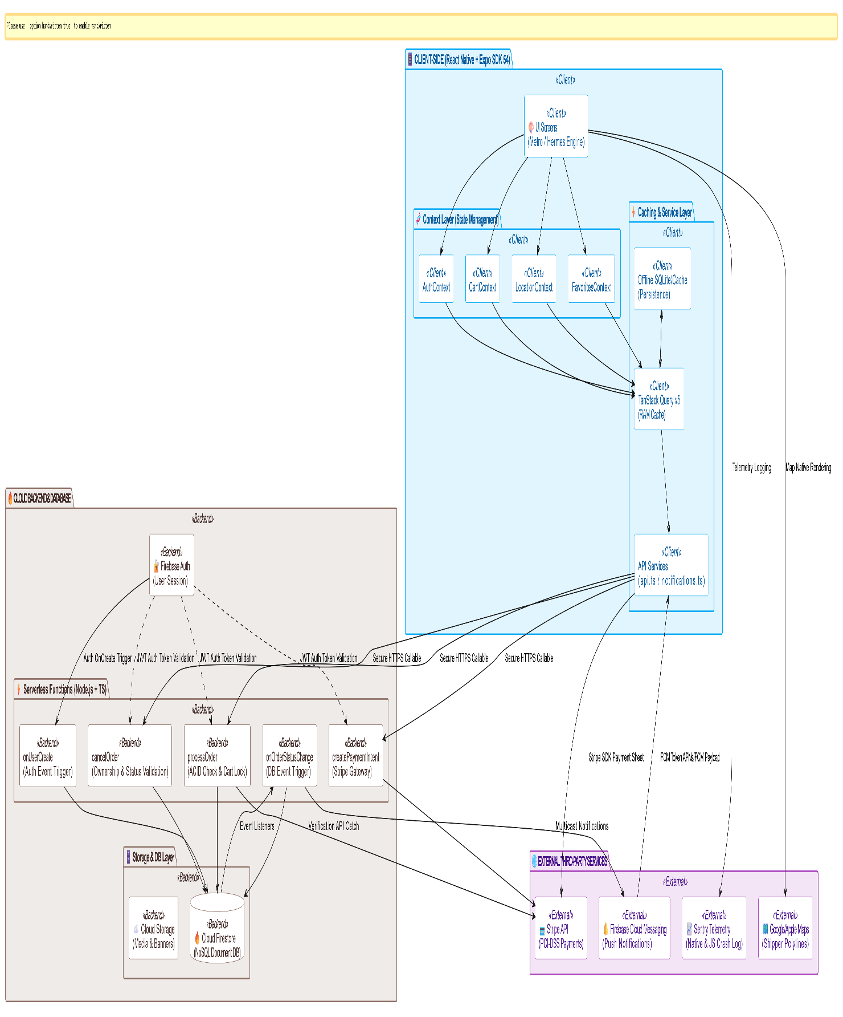

Hình 5. Sơ đồ kiến trúc tổng thể hệ thống

Các thành phần chính:
Client Side
- React Native + Expo SDK 54
- AuthContext
- CartContext
- FavoritesContext
- LocationContext
- TanStack Query
- Offline Cache
Backend
- Firebase Authentication
- Cloud Functions
- Cloud Firestore
- Cloud Storage
Dịch vụ bên ngoài
- Stripe Payment Gateway
- Google Maps
- Firebase Cloud Messaging
- Sentry Monitoring

3.2.2. Thiết kế luồng đặt hàng và thanh toán
Đây là luồng nghiệp vụ quan trọng nhất của hệ thống.
Người dùng lựa chọn món ăn, thêm vào giỏ hàng và thực hiện thanh toán. Sau khi người dùng xác nhận thanh toán, hệ thống sẽ gửi yêu cầu đến Cloud Functions để xác thực dữ liệu và tạo đơn hàng. Tất cả việc tính toán giá trị đơn hàng được thực hiện ở phía Server nhằm loại bỏ nguy cơ chỉnh sửa giá trị từ phía Client.
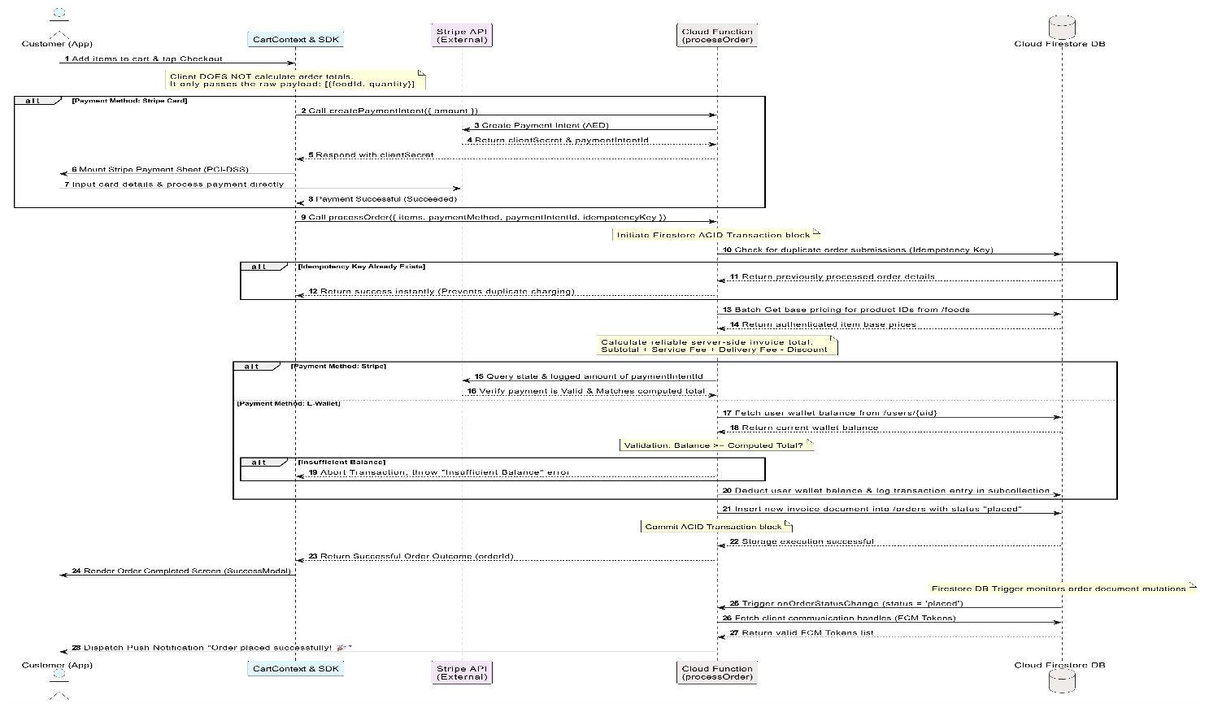

Hình 6. Biểu đồ tuần tự thanh toán và đặt hàng
Các bước chính:
- Người dùng chọn món ăn.
- Hệ thống tạo Payment Intent.
- Stripe xử lý giao dịch.
- Cloud Function xác thực giao dịch.
- Firestore tạo đơn hàng.
- Firebase Cloud Messaging gửi thông báo.

3.2.3. Thiết kế cơ chế bảo mật
Hệ thống áp dụng cơ chế phân quyền trực tiếp trên Firestore thông qua Security Rules nhằm kiểm soát mọi thao tác đọc và ghi dữ liệu.
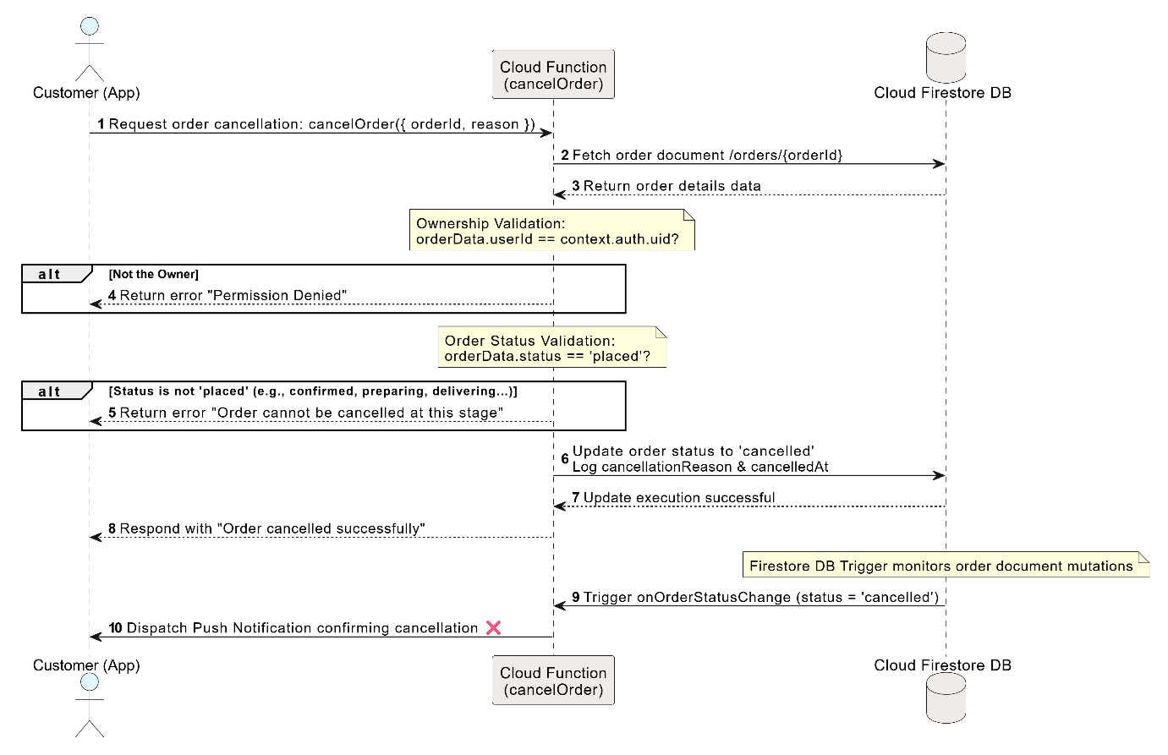
Hình 7. Ma trận phân quyền bảo mật Firestore

Các nguyên tắc bảo mật:
- Người dùng chỉ được truy cập dữ liệu của chính mình.
- Đơn hàng không được phép xóa.
- Mọi giao dịch tài chính chỉ được thực hiện bởi Cloud Functions.
- Danh mục món ăn và nhà hàng chỉ được quản trị viên chỉnh sửa.

3.2.4. Thiết kế tối ưu hiệu năng
Hệ thống sử dụng nhiều giải pháp nhằm tối ưu hiệu năng và giảm chi phí vận hành.
TanStack Query Cache
- Giảm số lần truy vấn Firestore.
- Lưu cache dữ liệu trong RAM 5 phút.
- Hỗ trợ chuyển màn hình tức thời.
Offline Persistence
- Cho phép sử dụng dữ liệu khi mất mạng.
- Đồng bộ tự động khi kết nối trở lại.
Virtualized List
- Tối ưu FlatList cho danh sách dài.
- Giảm tiêu thụ RAM.
Linear Interpolation
- Làm mượt chuyển động shipper trên bản đồ.
- Mô phỏng vị trí GPS ở 60fps.

3.3. Thiết kế cơ sở dữ liệu

3.3.1. Sơ đồ ERD
Hệ thống sử dụng Cloud Firestore làm cơ sở dữ liệu chính với các collection và subcollection được thiết kế theo mô hình NoSQL.
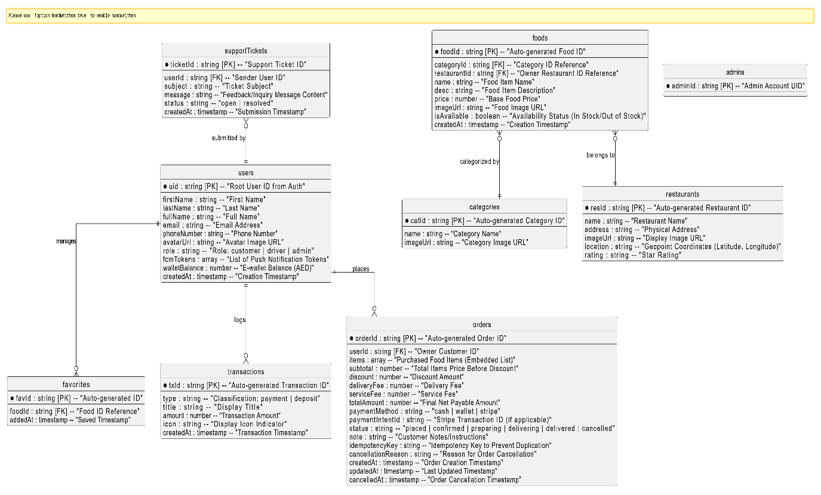

Hình 8. Sơ đồ ERD hệ thống LaBouffe

3.3.2. Chức năng các collection
Collection users
- Lưu thông tin người dùng.
- Quản lý ví điện tử.
- Quản lý hồ sơ cá nhân.
Collection foods
- Lưu thông tin món ăn.
- Giá bán.
- Trạng thái kinh doanh.
Collection categories
- Lưu danh mục món ăn.
Collection restaurants
- Lưu thông tin nhà hàng.
Collection orders
- Lưu thông tin đơn hàng.
- Trạng thái đơn hàng.
- Thông tin thanh toán.
Collection favorites
- Danh sách món ăn yêu thích.
Collection transactions
- Lịch sử giao dịch ví điện tử.
Collection supportTickets
- Lưu yêu cầu hỗ trợ khách hàng.

3.3.3. Mối quan hệ dữ liệu
Collection cha | Collection con | Quan hệ
users | favorites | 1 - N
users | tracsactions | 1 – N
users | orders | 1 – N
categories | foods | 1 – N
restaurants | foods | 1 – N
users | supportTickets | 1 – N

3.4. Tổng kết chương 3
Trong chương này, đề tài đã tiến hành phân tích và thiết kế tổng thể hệ thống LaBouffe dựa trên các yêu cầu nghiệp vụ và định hướng kiến trúc đã được xác định từ các chương trước. Các nội dung bao gồm phân tích chức năng hệ thống, xác định tác nhân tham gia, thiết kế kiến trúc tổng thể, mô hình xử lý nghiệp vụ, cơ chế bảo mật, tối ưu hiệu năng và thiết kế cơ sở dữ liệu đã được trình bày một cách chi tiết và có hệ thống.
Bên cạnh đó, các sơ đồ phân tích và thiết kế như sơ đồ kiến trúc hệ thống, sơ đồ tuần tự, sơ đồ hoạt động và sơ đồ thực thể – liên kết (ERD) đã giúp mô tả trực quan quy trình vận hành của ứng dụng, đồng thời làm rõ mối quan hệ giữa các thành phần trong toàn bộ hệ thống. Những kết quả đạt được trong chương này là cơ sở quan trọng để triển khai xây dựng các chức năng của ứng dụng, hoàn thiện hệ thống backend, frontend và thực hiện kiểm thử, đánh giá chất lượng sản phẩm ở các chương tiếp theo.

CHƯƠNG 4: XÂY DỰNG VÀ TRIỂN KHAI HỆ THỐNG

4.1. Tổng quan quá trình xây dựng hệ thống
Sau khi hoàn thành giai đoạn phân tích và thiết kế hệ thống, nhóm tiến hành xây dựng ứng dụng LaBouffe dựa trên kiến trúc đã đề xuất. Hệ thống được phát triển theo mô hình Client – Serverless Cloud Architecture, trong đó ứng dụng di động được xây dựng bằng React Native và Expo, còn phần xử lý nghiệp vụ phía máy chủ được triển khai trên nền tảng Firebase Cloud Platform.
Toàn bộ quá trình phát triển được chia thành các thành phần chính gồm giao diện người dùng (Frontend), dịch vụ xử lý nghiệp vụ (Backend), cơ sở dữ liệu đám mây (Cloud Database), hệ thống thanh toán trực tuyến (Stripe Payment Gateway), cơ chế bảo mật và hạ tầng triển khai.
Mô hình này giúp hệ thống có khả năng mở rộng linh hoạt, giảm chi phí vận hành máy chủ và đảm bảo hiệu suất hoạt động ổn định khi số lượng người dùng tăng lên trong tương lai.

4.2. Xây dựng giao diện người dùng (Frontend)

4.2.1. Kiến trúc Frontend
Ứng dụng LaBouffe được phát triển bằng React Native kết hợp Expo SDK 54 nhằm hỗ trợ đồng thời hai nền tảng Android và iOS chỉ với một mã nguồn duy nhất.
Kiến trúc Frontend được tổ chức theo mô hình Component-Based Architecture, trong đó mỗi chức năng của hệ thống được xây dựng thành các thành phần độc lập, giúp tăng khả năng tái sử dụng và thuận tiện trong việc bảo trì.
Cấu trúc thư mục chính của ứng dụng bao gồm:
app/
components/
contexts /
hooks/
services/
constants/
assets/
Các thành phần giao diện được chia nhỏ thành các module riêng biệt như:
- Authentication Module
- Home Module
- Restaurant Module
- Cart Module
- Checkout Module
- Order Tracking Module
- Profile Module
- Support Module
Việc phân chia theo module giúp mã nguồn rõ ràng, dễ mở rộng và đáp ứng các tiêu chuẩn phát triển phần mềm hiện đại.

4.2.2. Xây dựng màn hình giới thiệu ứng dụng
Màn hình giới thiệu (Onboarding Screen) được hiển thị khi người dùng khởi động ứng dụng lần đầu tiên.
Mục đích:
- Giới thiệu các tính năng nổi bật của LaBouffe.
- Hướng dẫn người dùng làm quen với ứng dụng.
- Tăng tỷ lệ giữ chân người dùng mới.

4.2.3. Xây dựng màn hình đăng nhập
Màn hình đăng nhập được tích hợp Firebase Authentication.
Các chức năng:
- Đăng nhập bằng Email và Password.
- Kiểm tra dữ liệu đầu vào.
- Xử lý lỗi xác thực.
- Ghi nhớ phiên đăng nhập.

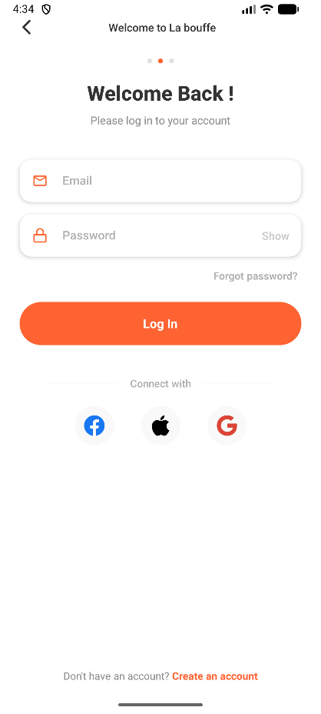
Hình 9. UI Login app Labouffe

4.2.4. Xây dựng màn hình đăng ký
Màn hình đăng ký cho phép người dùng tạo tài khoản mới.
Các chức năng:
- Nhập thông tin cá nhân.
- Kiểm tra tính hợp lệ của dữ liệu.
- Tạo tài khoản trên Firebase Authentication.
- Khởi tạo hồ sơ người dùng trong Firestore.

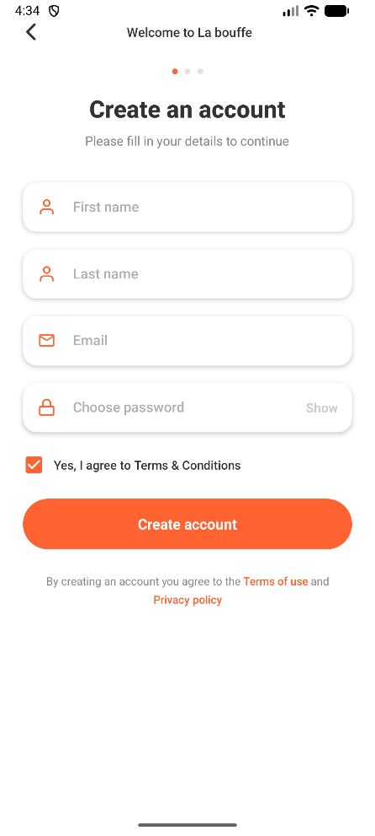
Hình 10. UI Create an account app Labouffe

4.2.5. Xây dựng màn hình trang chủ
Trang chủ là trung tâm điều hướng của ứng dụng.
Các thành phần chính:
- Banner quảng cáo.
- Danh mục món ăn.
- Danh sách nhà hàng.
- Danh sách món ăn nổi bật.
- Thanh tìm kiếm.

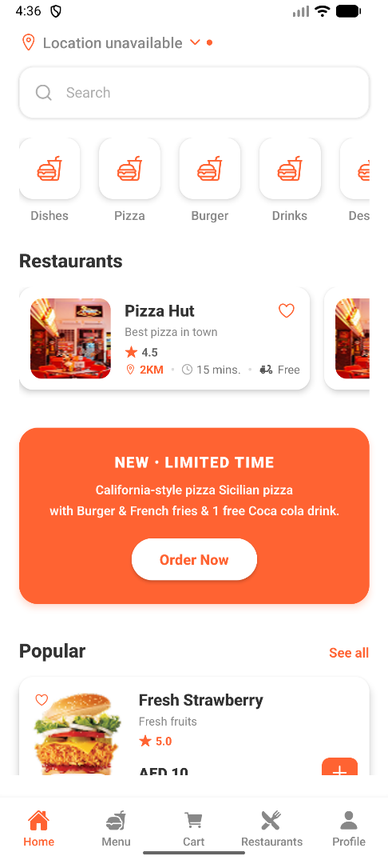
Hình 11. UI HomePage app Labouffe

4.2.6. Xây dựng màn hình chi tiết món ăn
Màn hình hiển thị đầy đủ thông tin món ăn trước khi đặt hàng.
Thông tin hiển thị:
- Hình ảnh sản phẩm.
- Tên món ăn.
- Giá bán.
- Mô tả sản phẩm.
- Đánh giá người dùng.

4.2.7. Xây dựng chức năng giỏ hàng
Giỏ hàng được xây dựng thông qua Cart Context.
Chức năng:
- Thêm sản phẩm.
- Xóa sản phẩm.
- Cập nhật số lượng.
- Tính tổng tiền.
- Lưu trạng thái giỏ hàng.
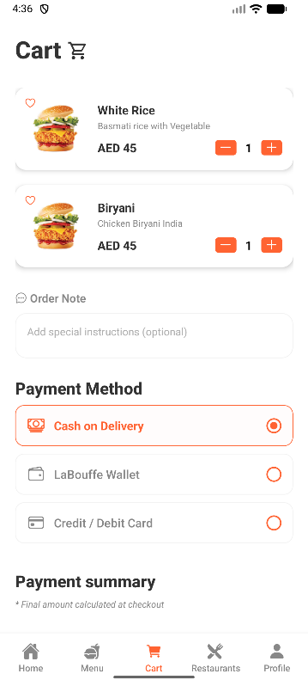
Hình 12. UI Cart app Labouffe

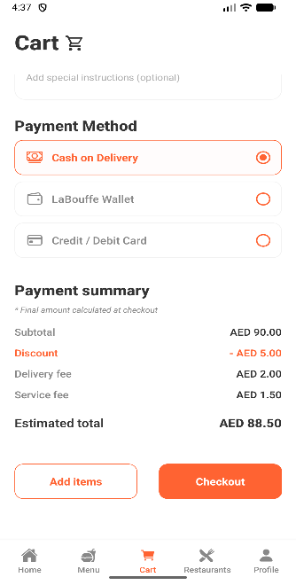
Hình 13. UI Cart app Labouffe

4.2.8. Xây dựng chức năng theo dõi đơn hàng
Người dùng có thể theo dõi trạng thái đơn hàng theo thời gian thực.
Các trạng thái:
- Pending
- Confirmed
- Preparing
- Delivering
- Completed
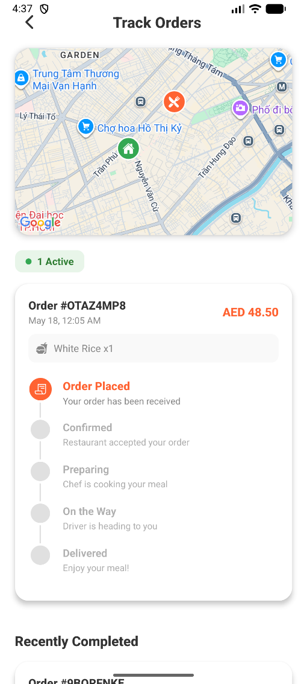
Hình 14. UI Track Orders app Labouffe

4.3. Xây dựng hệ thống Backend

4.3.1. Xây dựng Firebase Authentication
Firebase Authentication được sử dụng để quản lý danh tính người dùng.
Các chức năng:
- Đăng ký tài khoản.
- Đăng nhập.
- Đăng xuất.
- Khôi phục mật khẩu.
Firebase Authentication giúp giảm thiểu rủi ro bảo mật và rút ngắn thời gian phát triển hệ thống.
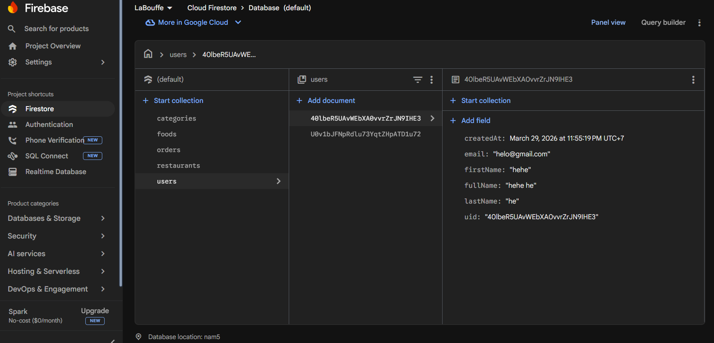
Hình 15. Firebase Authentication

4.3.2. Xây dựng Cloud Firestore
Cloud Firestore đóng vai trò là cơ sở dữ liệu chính của hệ thống.
Các collection chính:
- users
- restaurants
- categories
- foods
- orders
- favorites
- transactions
- supportTickets
Dữ liệu được lưu trữ dưới dạng NoSQL Document Database giúp tối ưu khả năng mở rộng.

4.3.3. Xây dựng Cloud Functions
Cloud Functions đảm nhiệm toàn bộ nghiệp vụ quan trọng của hệ thống.
Các Function chính:
- createPaymentIntent()
- processOrder()
- updateOrderStatus()
- sendNotification()
- processWalletTransaction()
Các Function được triển khai theo mô hình Serverless nhằm giảm chi phí vận hành máy chủ.

4.4. Xây dựng hệ thống thanh toán

4.4.1. Tích hợp Stripe Payment Gateway
Stripe được sử dụng làm cổng thanh toán chính của hệ thống.
Ưu điểm:
- Hỗ trợ thanh toán quốc tế.
- Tuân thủ PCI-DSS.
- Bảo mật cao.
- Tích hợp dễ dàng với React Native.

4.4.2. Quy trình xử lý thanh toán
Bước 1: Người dùng xác nhận đơn hàng.
Bước 2: Ứng dụng gửi yêu cầu đến Cloud Functions.
Bước 3: Cloud Functions tạo Payment Intent.
Bước 4: Stripe xác thực giao dịch.
Bước 5: Cloud Functions xác nhận giao dịch thành công.
Bước 6: Firestore tạo đơn hàng.

4.5. Xây dựng hệ thống theo dõi giao hàng thời gian thực

4.5.1. Định vị GPS
Ứng dụng sử dụng GPS để lấy vị trí hiện tại của shipper.
Dữ liệu vị trí được cập nhật liên tục lên Firestore.

4.5.2. Nội suy vị trí (Linear Interpolation)
Để tránh hiện tượng giật hình khi cập nhật GPS, hệ thống áp dụng thuật toán Linear Interpolation.
Ưu điểm:
- Chuyển động mượt mà.
- Giảm hiện tượng nhảy vị trí.
- Tăng trải nghiệm người dùng.

4.6. Triển khai bảo mật hệ thống

4.6.1. Firestore Security Rules
Hệ thống áp dụng mô hình Owner-Based Security.
Người dùng chỉ được phép:
- Đọc dữ liệu cá nhân.
- Đọc đơn hàng của chính mình.
- Không được chỉnh sửa dữ liệu hệ thống.

4.6.2. Direct-Write Ban
Mọi giao dịch tài chính đều bị cấm ghi trực tiếp từ Client.
Cloud Functions là thành phần duy nhất được phép:
- Tạo đơn hàng.
- Trừ tiền ví.
- Ghi nhận giao dịch.
Cơ chế này giúp ngăn chặn hành vi sửa đổi dữ liệu trái phép.

4.6.3. ACID Transaction
Các giao dịch thanh toán được xử lý theo nguyên tắc:
- Atomicity
- Consistency
- Isolation
- Durability
Nhờ đó hệ thống loại bỏ nguy cơ:
- Giao dịch kép.
- Trừ tiền nhiều lần.
- Mất đồng bộ dữ liệu.

4.7. Triển khai hệ thống thông báo
Firebase Cloud Messaging được sử dụng để gửi thông báo đẩy.
Các loại thông báo:
- Đặt hàng thành công.
- Xác nhận đơn hàng.
- Đơn hàng đang giao.
- Đơn hàng hoàn thành.
- Khuyến mãi.

4.8. Triển khai và vận hành hệ thống

4.8.1. Triển khai ứng dụng
Hệ thống sử dụng Expo Application Services (EAS).
Các môi trường:
- Development
- Preview
- Production

4.8.2. Giám sát hệ thống
Hệ thống sử dụng:
- Firebase Analytics
- Sentry Monitoring
để giám sát:
- Crash Report
- API Error
- Hiệu năng ứng dụng
- Hành vi người dùng

4.9. Kết quả xây dựng hệ thống
Sau quá trình triển khai, ứng dụng LaBouffe đã hoàn thiện các chức năng chính:
- Quản lý tài khoản người dùng.
- Quản lý món ăn.
- Tìm kiếm sản phẩm.
- Giỏ hàng.
- Thanh toán Stripe.
- Theo dõi đơn hàng thời gian thực.
- Thông báo đẩy.
- Danh sách yêu thích.
- Hệ thống hỗ trợ khách hàng.
Hệ thống hoạt động ổn định trên cả nền tảng Android và iOS, đáp ứng đầy đủ các yêu cầu chức năng và phi chức năng đã đặt ra trong quá trình phân tích thiết kế.

4.10. Tổng kết chương 4
Trong chương này, đề tài đã trình bày toàn bộ quá trình xây dựng và triển khai hệ thống LaBouffe trên nền tảng di động, bao gồm việc phát triển giao diện người dùng, xây dựng hệ thống xử lý nghiệp vụ phía máy chủ, thiết kế cơ sở dữ liệu, tích hợp cổng thanh toán trực tuyến, triển khai chức năng theo dõi đơn hàng theo thời gian thực và áp dụng các cơ chế bảo mật nhằm đảm bảo tính toàn vẹn của hệ thống.
Bên cạnh đó, các công nghệ hiện đại như React Native, TypeScript, Firebase Cloud Firestore, Cloud Functions, Stripe Payment Gateway cùng các giải pháp tối ưu hiệu năng đã được ứng dụng nhằm nâng cao trải nghiệm người dùng, đảm bảo khả năng xử lý dữ liệu nhanh chóng, ổn định và đáp ứng yêu cầu hoạt động trong môi trường thực tế.
Kết quả triển khai cho thấy hệ thống đã đáp ứng được các yêu cầu chức năng và phi chức năng được đặt ra từ giai đoạn phân tích và thiết kế. Kiến trúc hệ thống được xây dựng theo hướng hiện đại, có tính mở rộng cao, dễ dàng bảo trì và phát triển thêm các tính năng mới trong tương lai. Đây là cơ sở quan trọng để tiến hành kiểm thử, đánh giá chất lượng, hiệu năng và mức độ đáp ứng của hệ thống trong chương tiếp theo.

CHƯƠNG 5. KẾT LUẬN VÀ HƯỚNG PHÁT TRIỂN

5.1. Kết luận
Trong quá trình nghiên cứu và thực hiện đề tài, nhóm đã tiến hành xây dựng thành công ứng dụng đặt và giao đồ ăn trực tuyến LaBouffe trên nền tảng di động. Hệ thống được phát triển với mục tiêu hỗ trợ người dùng tìm kiếm nhà hàng, lựa chọn món ăn, đặt hàng và thanh toán trực tuyến một cách thuận tiện, nhanh chóng và an toàn.
Dựa trên các yêu cầu đã đề ra ban đầu, đề tài đã hoàn thành các chức năng chính của hệ thống bao gồm:
- Xây dựng giao diện người dùng hiện đại, thân thiện và dễ sử dụng trên cả nền tảng Android và iOS.
- Triển khai hệ thống đăng ký, đăng nhập và quản lý tài khoản người dùng.
- Xây dựng chức năng hiển thị danh sách nhà hàng và thực đơn theo từng danh mục.
- Hỗ trợ tìm kiếm và lọc món ăn theo nhiều tiêu chí khác nhau.
- Xây dựng hệ thống giỏ hàng và quản lý đơn hàng.
- Tích hợp thanh toán trực tuyến thông qua Stripe Payment Gateway.
- Đồng bộ dữ liệu thời gian thực giữa người dùng và hệ thống thông qua Firebase Cloud Firestore.
- Triển khai hệ thống xử lý nghiệp vụ bằng Cloud Functions nhằm đảm bảo tính chính xác và bảo mật của dữ liệu.
- Xây dựng cơ chế phân quyền và bảo vệ dữ liệu bằng Firebase Authentication và Firestore Security Rules.
- Triển khai hệ thống trên nền tảng điện toán đám mây với khả năng mở rộng linh hoạt.
Thông qua việc sử dụng các công nghệ hiện đại như React Native, TypeScript, Firebase, Cloud Firestore, Cloud Functions, Stripe và TanStack Query, hệ thống đã đáp ứng được các yêu cầu về hiệu năng, tính ổn định, khả năng mở rộng và trải nghiệm người dùng. Kết quả đạt được cho thấy giải pháp đề xuất hoàn toàn có tính khả thi và có thể áp dụng vào thực tế để xây dựng một nền tảng đặt và giao đồ ăn trực tuyến hiện đại.
Bên cạnh những kết quả đạt được, đề tài vẫn còn một số hạn chế nhất định do giới hạn về thời gian nghiên cứu và nguồn lực phát triển. Một số chức năng nâng cao vẫn chưa được triển khai đầy đủ hoặc mới chỉ dừng lại ở mức độ nguyên mẫu.

5.2. Hướng phát triển
Trong tương lai, hệ thống LaBouffe có thể tiếp tục được nghiên cứu, mở rộng và hoàn thiện theo các hướng sau:

5.2.1. Tích hợp trí tuệ nhân tạo (AI)
- Xây dựng hệ thống gợi ý món ăn dựa trên lịch sử đặt hàng và sở thích của người dùng.
- Phân tích hành vi người dùng để cá nhân hóa trải nghiệm sử dụng.
- Ứng dụng chatbot AI hỗ trợ tư vấn và giải đáp thắc mắc khách hàng tự động.

5.2.2. Phát triển hệ thống giao hàng thông minh
- Tích hợp theo dõi vị trí tài xế theo thời gian thực trên bản đồ.
- Tối ưu hóa tuyến đường giao hàng nhằm giảm thời gian vận chuyển.
- Hỗ trợ phân phối đơn hàng tự động cho tài xế gần nhất.

5.2.3. Mở rộng phương thức thanh toán
- Hỗ trợ thanh toán thông qua ví điện tử như MoMo, ZaloPay và VNPay.
- Tích hợp Apple Pay và Google Pay.
- Hỗ trợ thanh toán bằng mã QR theo tiêu chuẩn VietQR.

5.2.4. Nâng cao khả năng hoạt động ngoại tuyến
- Xây dựng cơ chế lưu trữ dữ liệu cục bộ thông minh.
- Cho phép người dùng tiếp tục thao tác trong điều kiện kết nối mạng không ổn định.
- Tự động đồng bộ dữ liệu khi kết nối mạng được khôi phục.

5.2.5. Tăng cường bảo mật hệ thống
- Triển khai xác thực đa yếu tố (Multi-Factor Authentication).
- Bổ sung cơ chế phát hiện và ngăn chặn các hành vi truy cập bất thường.
- Tăng cường mã hóa dữ liệu nhạy cảm trong quá trình lưu trữ và truyền tải.

5.2.6. Hoàn thiện hệ sinh thái quản trị
- Xây dựng trang quản trị dành cho nhà hàng và quản trị viên hệ thống.
- Hỗ trợ thống kê doanh thu, số lượng đơn hàng và hành vi khách hàng.
- Xây dựng hệ thống báo cáo và phân tích dữ liệu theo thời gian thực.

5.3. Tổng kết đề tài
Đề tài “Xây dựng ứng dụng đặt và giao đồ ăn trực tuyến LaBouffe” đã hoàn thành các mục tiêu nghiên cứu và phát triển đặt ra ban đầu. Hệ thống được xây dựng dựa trên các công nghệ hiện đại, đáp ứng nhu cầu đặt món ăn trực tuyến trên thiết bị di động với khả năng vận hành ổn định, bảo mật và dễ dàng mở rộng trong tương lai.
Những kết quả đạt được không chỉ giúp củng cố kiến thức chuyên môn về phát triển ứng dụng di động, thiết kế hệ thống và điện toán đám mây mà còn tạo nền tảng quan trọng cho việc nghiên cứu và phát triển các hệ thống thương mại điện tử, dịch vụ trực tuyến và ứng dụng công nghệ mới trong thực tế.

TÀI LIỆU THAM KHẢO

[1] Meta Platforms, React Native Documentation.
[2] Microsoft, TypeScript Documentation.
[3] Node.js Foundation, Node.js Documentation.
[4] OpenJS Foundation, Express.js Documentation.
[5] Prisma Labs, Prisma ORM Documentation.
[6] PostgreSQL Global Development Group, PostgreSQL Documentation.
[7] Auth0, JSON Web Token Introduction.
[8] Visual Studio Code, Visual Studio Code Documentation.

